تمرین اول : سیستم های چند رسانه ای

مهلت تحویل : 31/1/1402

سوال 1: درباره کاربرد ها و حالت های خاص Contrast Stretching توضیح دهید. سپس با استفاده از تصویر ضمیمه شده img1.tif، خروجی تبدیلات زیر روی این تصویر را رسم کرده و تغییراتی که هرکدام در تصویر ایجاد میکند را توضیح دهید.

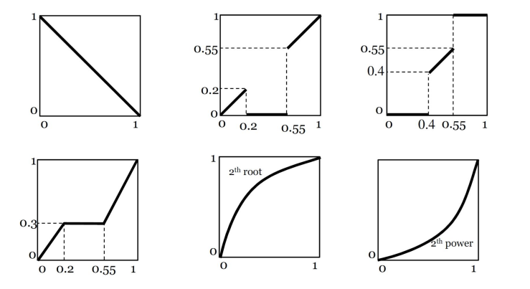

سوال 2: تصویر img2.png را خوانده، هر کدام از کانال های رنگی R, G, B را جدا کرده و نمایش دهید. سپس هریک از کانال های رنگی را با استفاده از یک تبدیل Linear interpolation، تغییر دهید و تصویر جدید را همراه با هیستوگرام کانال های رنگی جدید آن رسم کنید. مشاهدات خود را از این تمرین بنویسید.

سوال 3: تصویر img3.jpg را خوانده و سعی کنید با انتخاب Morphological operator و Structuring element مناسب خطوط را از دایره ها جدا کنید. الگوریتم انتخابی میتواند شامل چندین مرحله morphological operation باشد. دلیل انتخاب های خود را ذکر کنید.

آیا میتوانید الگوریتمی مبتنی بر عملیات های Morphological ارائه دهید که خطوط یا دایره ها را از تصویر حذف کرده و هر کدام را در یک تصویر جداگانه ذخیر کنید؟

سوال 4: بررسی smoothing filter های متفاوت برروی الگوریتم های لبه یابی. تصویر img4.jpg را خوانده، سپس Gaussian Filter, Median Filter و Bilateral Filter را روی آن اجرا کنید. حال اثر الگوریتم های لبه یابی Sobel و Canny را روی آن ها بررسی کنید. کدام فیلتر Smoothing در لبه یابی مناسب تر عمل کرده است؟ برای مقایسه معیار های زیر را در نظر بگیرید :

* ضخامت لبه های تشخیص داده شده.
* عملکرد الگوریتم در تشخیص لبه های افقی و عمودی
* صحت لبه های تشخیص داده شده در دو تصویر. آیا لبه به درستی تشخیص داده شده است؟

همچنین به صورت خلاصه هر یک از Filter ها را توضیح دهید.

موفق باشید.